ГОСУДАРСТВЕННОЕ БЮДЖЕТНОЕ УЧРЕЖДЕНИЕ ЗДРАВООХРАНЕНИЯ РЕСПУБЛИКИ КРЫМ
<<РЕСПУБЛИКАНСКАЯ ДЕТСКАЯ ИНФЕКЦИОННАЯ КЛИНИЧЕСКАЯ
БОЛЬНИЦА>>

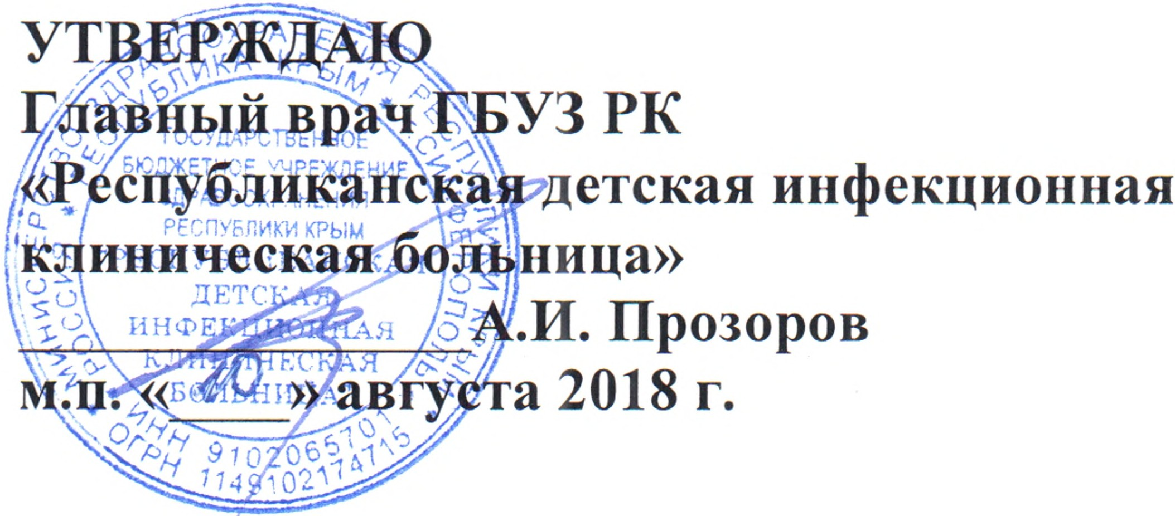
•

Порядок уведомления работодателя работниками о фактах обращения в целях склонения к совершению коррупционных правонарушении'-"
в Государственном бюдже ном учреждении здравоохранения Республики Крым
<<Республиканская детская инфекционная клиническая больница>>

- Настоящий Порядок определяет процедуру уведомления представителя нанимателя (работодателя) работниками Государственного бюджетного учреждения здравоохранения Республики Крым <<Республиканская детская инфекционная клиническая больница>> (далее - Учреждения) о фактах обращения в
целях склонения к совершению коррупционных правонарушении\J и
распространяется на всех работников вне зависимости от уровня занимаемой ими должности.
- Работник обязан уведомлять представителя нанимателя (работодателя):
-о фактах обращения к нему каких-либо лиц в целях склонения его к совершению коррупционного правонарушения;
-о фактах совершения другими работниками коррупционных
правонарушении\J .
- Уведомление о фактах обращения в целях склонения к совершению коррупционных правонарушений является должностной обязанностью каждого работника Учреждения.
Исключение составляют лишь случаи, когда по данным фактам проведена или проводится проверка и работодателю уже известно о фактах обращения к работнику в целях склонения к совершению коррупционных правонарушений.
- Под коррупционными правонарушениями следует понимать:
а) злоупотребление служебным положением: дача взятки, получение взятки, злоупотребление полномочиями, коммерческий подкуп либо иное незаконное использование физическим лицом своего должностного положения, вопреки законным интересам общества и государства, в целях получения выгоды в виде: денег, ценностеи'U' , иного имущества или услуг имущественного характера, иных

2

•

имущественных прав для себя или для третьи лиц, либо незаконное предоставление такой выгоды указанному лицу другими физическими лицами;
6) совершение деяний, указанных в подпункте ''а'' настоящего пункта, от
имени или в интересах юридического лица;
в) несоблюдение требований к служебному поведению и (или) требований об урегулировании конфликта интересов.
- Невыполнение работником должностной обязанности по уведомлению о
фактах обращения в целях склонения к совершению коррупционных правонарушений является правонарушением, влекущим увольнение работника либо привлечение его к иным видам ответственности в соответствии с законодательством Российской Федерации.
- Работник, уведомивший представителя нанимателя (работодателя) о фактах
обращения в целях склонения его к совершению коррупционного правонарушения, о фактах совершения другими работниками Учреждения

коррупционных правонарушении'-'
находится под защитои'-'
государства в

соответствии с законодательством Российской Федерации.
- Главным врачом Учреждения принимаются меры по защите работника, уведомившего представителя нанимателя (работодателя) о фактах обращения в целях склонения его к совершению коррупционного правонарушения, о фактах обращения к иным работникам в связи с исполнением должностных обязанностей каких-либо лиц в целях склонения их к совершению коррупционных правонарушений, в части обеспечения работнику гарантий, предотвращающих его неправомерное увольнение, перевод на нижестоящую должность, лишение или
снижение размера премии, привлечение к дисциплинарнои'-' ответственности в
период рассмотрения представленного работником уведомления.
- Во всех случаях обращения к работнику каких-либо лиц в целях склонения его к совершению коррупционных правонарушений работник Учреждения обязан в течение 3 рабочих дней уведомить о данных фактах своего работодателя.
- Направление уведомления работодателю производится письменно по
форме согласно Приложениям No 1 и No 2 к Порядку.
- Уведомление работника подлежит обязательной регистрации в журнале регистрации уведомлений о фактах обращения в целях склонения работника Учреждения к совершению коррупционных правонарушений (далее - журнал регистрации).
11.Журнал ведется и хранится у председателя комиссии по
противодействию коррупции по форме согласно Приложению No 3 к Порядку.
12. Организация проверки сведений по факту обращения к работнику Учреждения каких-либо лиц в целях склонения его к совершению коррупционных правонарушений или совершение другими работниками коррупционных правонарушений подлежит рассмотрению на комиссии по противодействию коррупции.

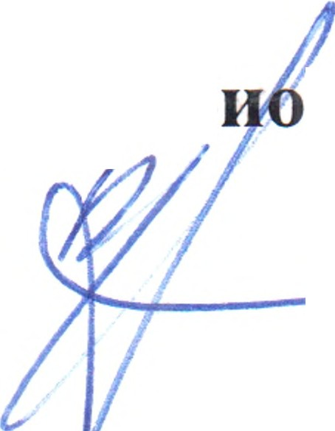Ответственный за антикоррупц
ГБУЗ РК <<РДИКБ>>
1111у10 деятельность В.Б. Клаверов

3

•

Приложение No 1

Главному врачу
ГБУЗ РК <<РДИКБ>>
Прозорову А.И.

(должность)

(ФИО работника полностью)

Уведомление

В соответствии со статьей 9 Федерального закона от 25.12.2008 N 273-ФЗ ''О
противодействии коррупции''

я, - - - - - - - - - - - - - - - - - - - - - - - - - - - - - - - - - '
(Ф.И.О. полностью, должность)

настоящим уведомляю об обращении ко мне ''
'' 20_
_ г.

гражданина(ки)_ _ _ _ _
_ _ _
_ _ _ _
_ _ _
_ _ _ _
_ _ _ _ _

(Ф.И.О. полностью, должность)

в целях склонения меня к совершению коррупционных деи'U' ствии'U' , а именно:

(перечислить, в чем выражается склонение к коррупционным правонарушениям)

'' '' 20

(дата)
(подпись) (расшифровка подписи)

Уведомление зарегистрировано
'

в журнале регистрации

'' '' 20 No
(подпись ответственного лица)

4

•

Уведомление

Приложение No 2

Главному врачу
ГБУЗ РК <<РДИКБ>>

Прозорову А.И.

(должность)

(ФИО работника полностью)

В соответствии со статьей 9 Федерального закона от 25.12.2008 N 273-ФЗ ''О противодействии коррупции'' ·

я, - - - - - - - - - - - - - - - - - - - - - - - - - - - - - - - - - - '
(Ф.И.О. полностью, должность)

настоящим уведомляю о фактах совершения ''
'' 20_
_ г.

- - - - - - - - - - - - - - - - - - - - - - - - - - - - - - - - - - - '
(Ф.И.О. работника полностью, должность)

коррупционных правонарушенииV , а именно:

(перечислить, в чем выражаются коррупционные правонарушения)

Уведомление зарегистрировано в журнале регистрации
" " 20 No
(подпись ответственного лица)

5

•

Приложение No 3

Журнал реrистрации

уведомлений представителя нанимателя (работодателя) о фактах обращения в целях склонения работника
к совершению коррупционных правонарушении"'

No  п/п | Дата регистрации уведомления | Присвоенный  ...,  регистрационныи  номер | Краткое содержание уведомления | ФИОи  подпись подавшего уведомление | ФИОи  ПОДПИСЬ  регистратора
1 | 2 | 3 | 4 | 5 | 6
1.
2.

